Nombre y Apellidos: Alberto García Fábregas
Github con notebook:
Nota: Por favor, seguir esta estructura para el documento

1. Resumen Ejecutivo

Máximo 2 páginas

Escribe aquí tu resumen ejecutivo con el dashboard, hallazgos del análisis descriptivo que se observan el dashboard, insights del modelo predictivo y recomendaciones accionables basadas en los datos.

Para identificar eficazmente posibles pacientes de riesgo hay que hacer 3 cosas: obtener un histórico de antecedentes familiar, tener un registro con la edad y las enfermedades crónicas.

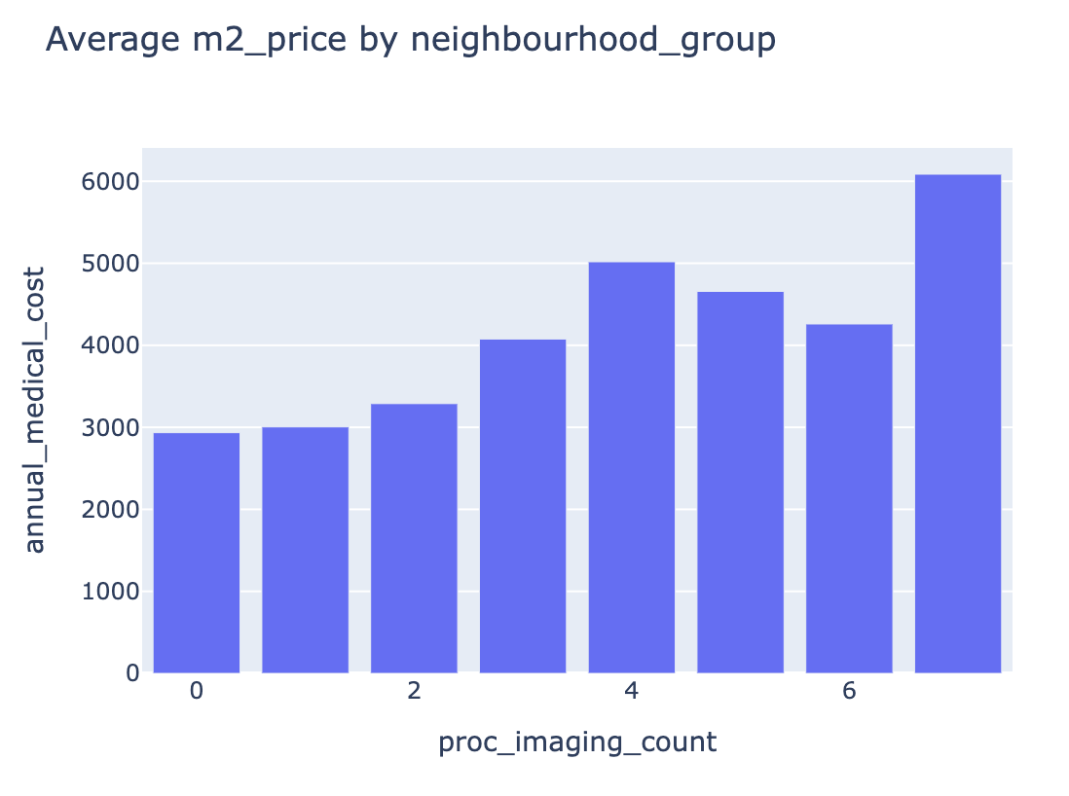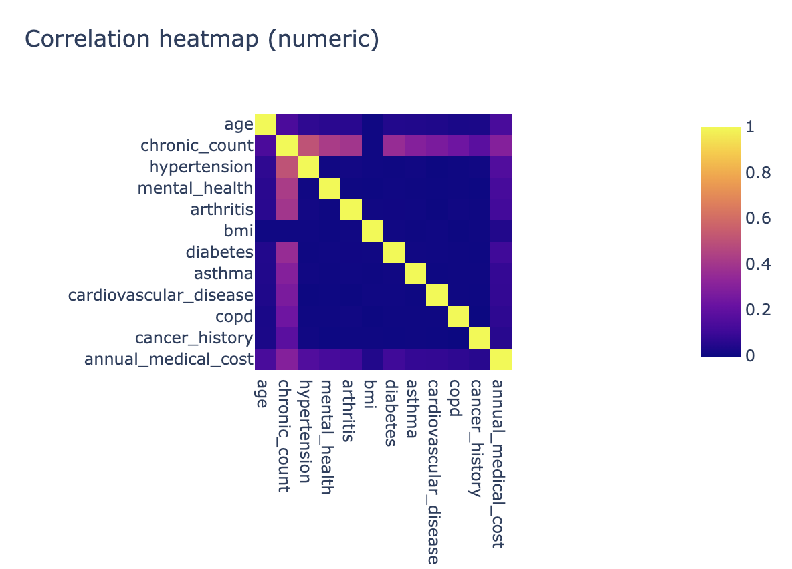
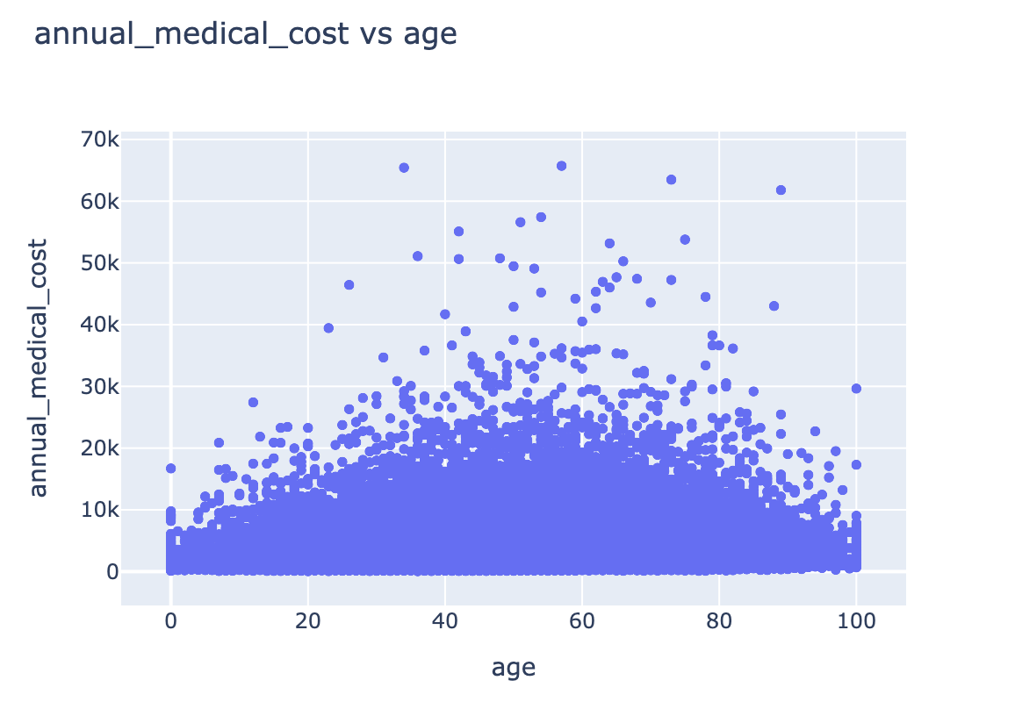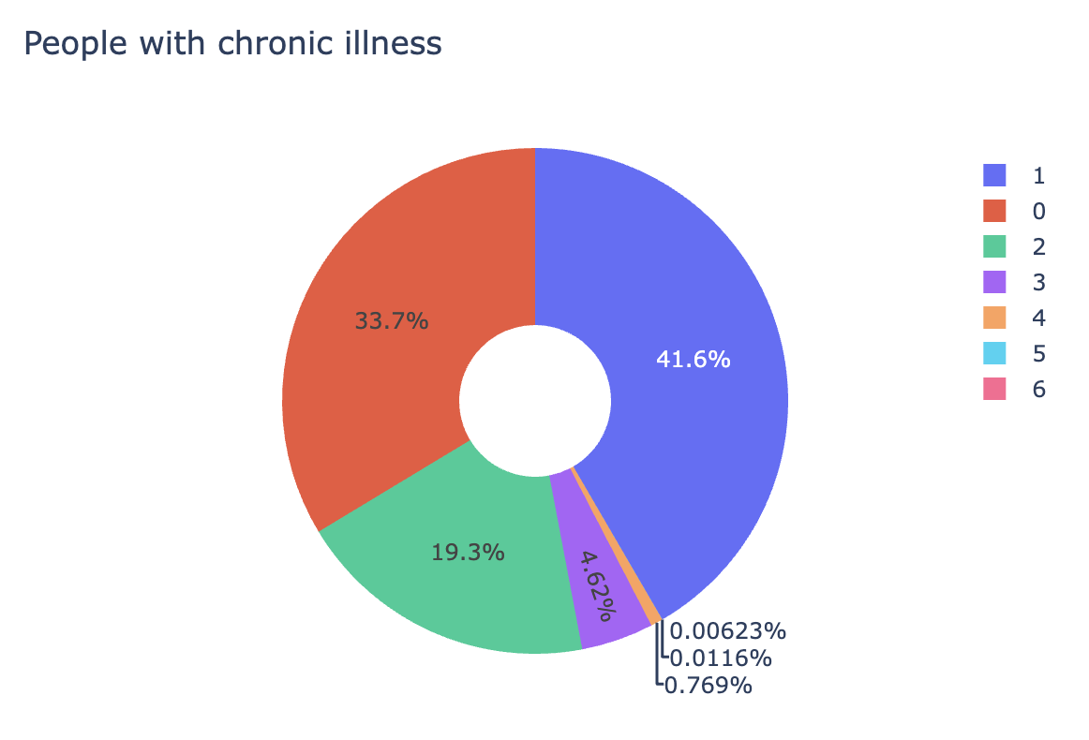

Del dashboard ejecutivo vemos en el diagrama de barras la media de coste médico anual por el número de estudios que se han realizado, nos indica como no hay un aumento de coste considerable si tenemos en cuenta que cuando se suelen realizar los tests es porque algo ocurre, por lo que, si realizamos más test preventivos, podemos conseguir que el paciente prevenga enfermedades y el seguro pague menos coste médico (aun pagando los tests de menor impacto económico comparado con operaciones). En el heatmap vemos las variables numéricas que afectan al coste médico y su correlación, vemos como tiene cierta relación con las variables del coste. Vemos en la tercera gráfica la relación de la edad con el coste, y se ve cómo, aunque la mayoría tiene un coste similar fijo, los casos aumentan con la edad y los extremos también son más altos. Aunque en los extremos son inferiores por ser menor la cantidad de la población. En la última visualización, vemos como aun siendo más raro tener una enfermedad crónica, los que poseen 1 o más enfermedades crónicas, tiene mayor coste médico.

Recomendaciones

Se aconseja hacer planes muy escalonados según la edad puesto que es la variable más importante. Entonces, cuanto más concreto a la edad sea, mejor, pudiéndose contemplar un plan con los pagos de las primas en función de la edad de forma incremental. Además, se recomienda hacer tests puesto que no cambian mucho el outcome del paciente pero sí pueden adherir el plan al perfil de riesgo del paciente.

2. Gráficas del análisis exploratorio y breve explicación de cada una

He decidido sustituir los valores ausentes por “Zero”, pues asumo que los NaN presentes eran de personas que no consumen alcohol.

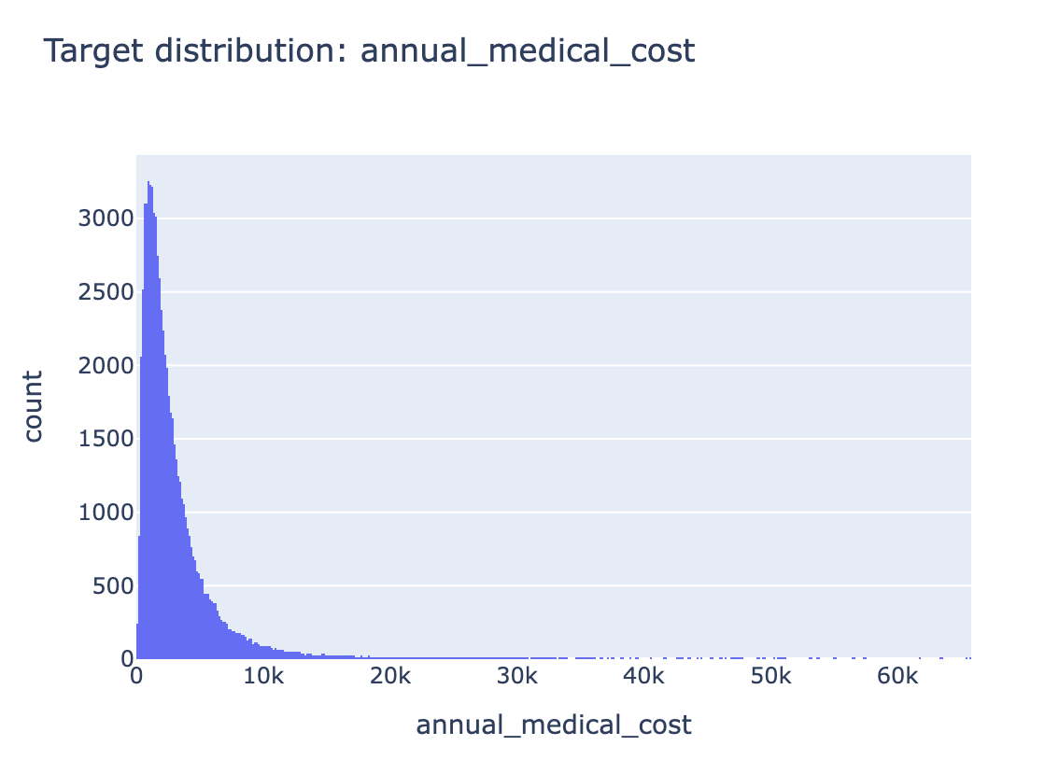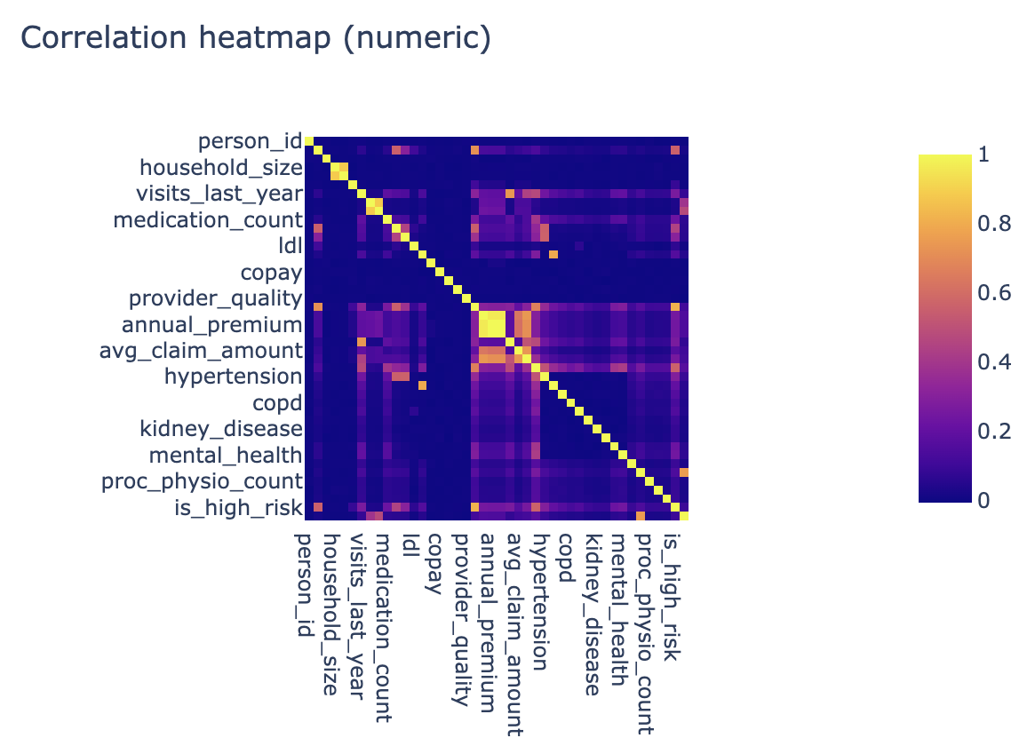
En las primeras dos visualizaciones vemos la distribución de la variable del coste médico anual, se ve como la gran mayoría de valores se encuentra entre los 0 y 10k, con valores muy grandes (atípicos) superando los 60k. A la derecha vemos el heatmap con las correlciones de las variables numéricas. Vemos bastante correlación con la edad y el índice de riesgo, exploraremos esto más tarde.
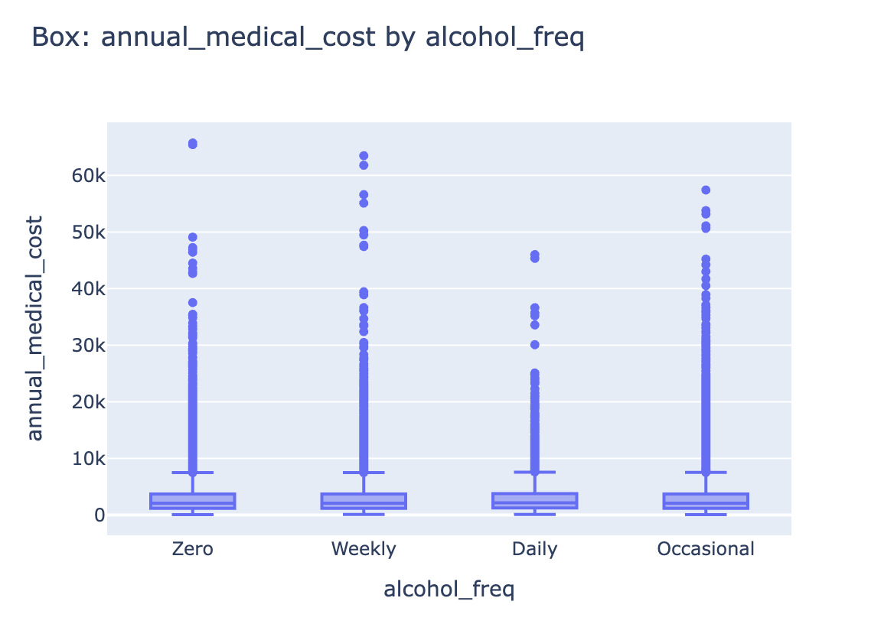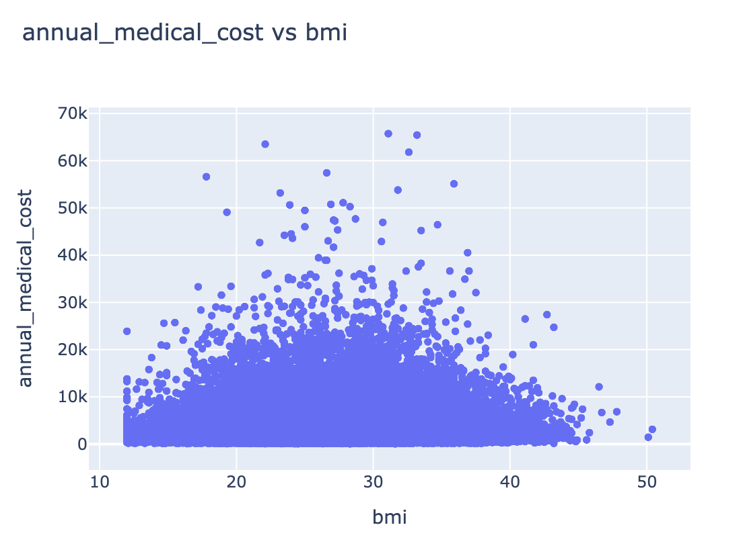
Del diagrama de cajas, vemos como el alcoholismo afecta al coste anual médico, aunque cuesta visualmente un poco verlo, los que no beben tienen una distribución con menos coste (media, mediana, …). A la derecha vemos un scatter plot para intentar ver si el BMI tiene algún tipo de relación con el coste médico, no se aprecia bien, pero puede tener cierta relación aunque baja.
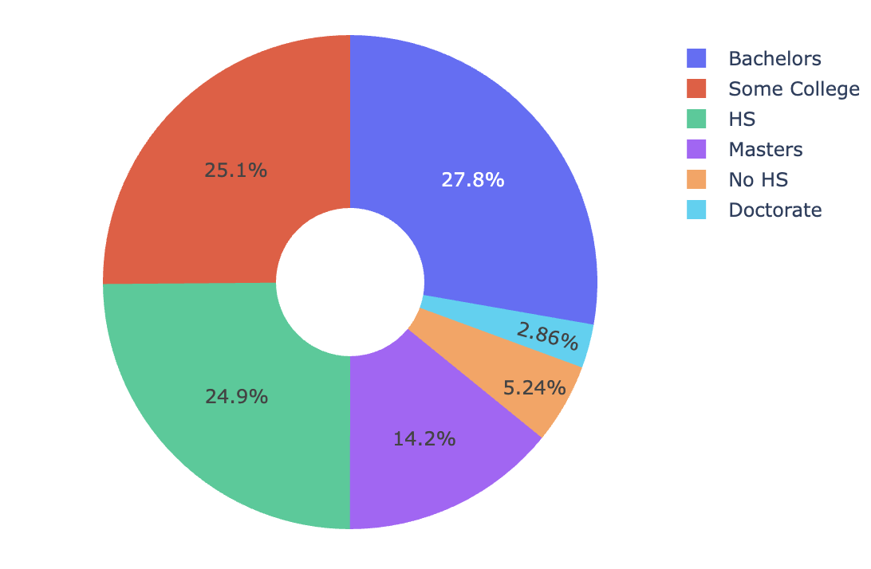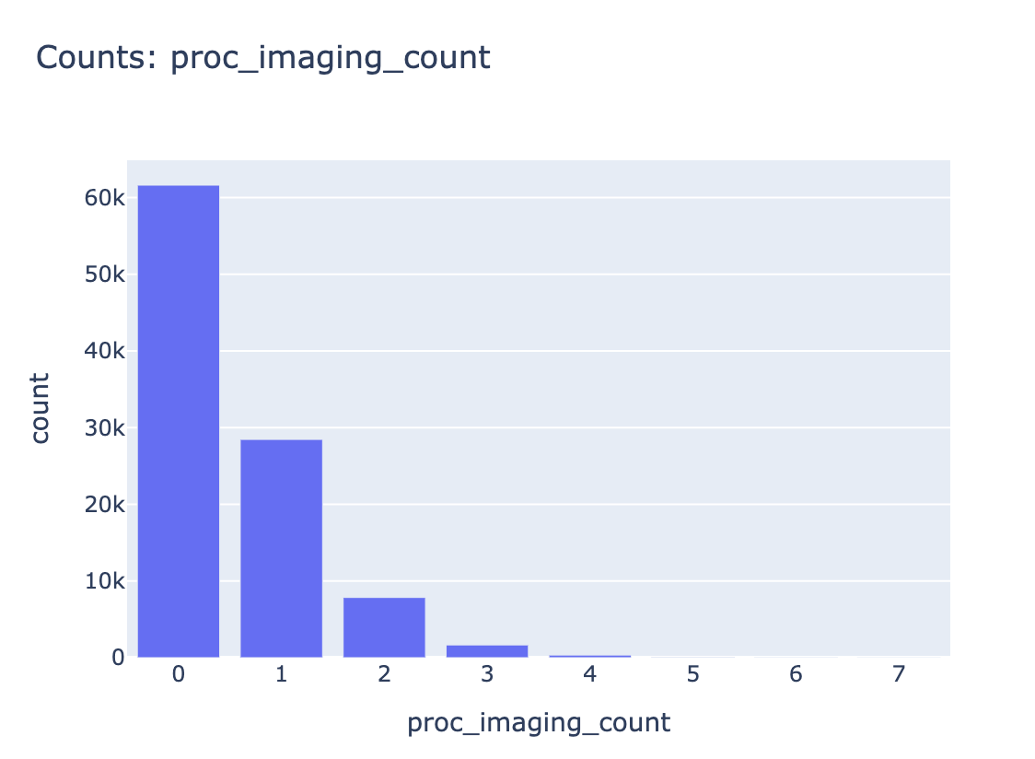
A la izquierda vemos la cantidad de casos que se hacen x número de test, viendo como no es habitual que un asegurado se haga más de 2 al año. A la derecha vemos un diagrama que muestra la distribución según el nivel de educación.

3. Modelo predictivo explicado y con tablas

Escribe aquí sobre tu modelo, qué predice, qué variables ha utilizado, métricas o tablas de evaluación y gráfico de coeficientes para explicar el modelo.
He realizado un modelo de clasificación para ver si se detecta si es de riesgo o no un paciente. De esta forma se podrá saber qué variables son más importantes a analizar a la hora de determinar “is_high_risk”.

Puesto que se trata de clasificación binaria, elijo ajustar un modelo de regresión logística. Los resultados del modelo son los siguientes:
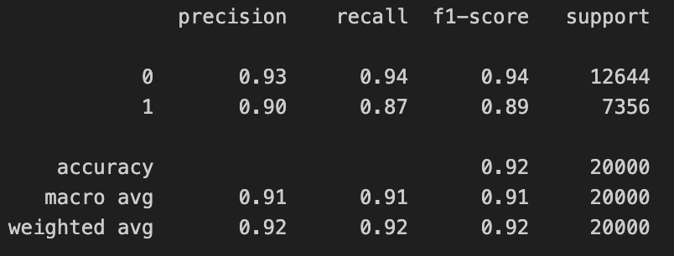
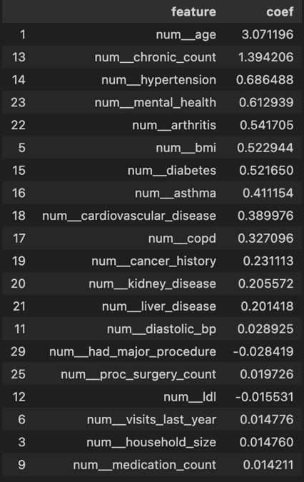
Una vez ajusta este modelo, y comprobando que es bueno y ha aprendido de los datos, vamos a ver qué nos dice de nuestro dataset. En la tabla de la derecha vemos los coeficientes más relevantes para la predicción del modelo. Como vimos anteriormente, la edad es el factor más importante, lo bueno es que esto es algo que disponemos sin mucho esfuerzo. A continuación, vemos como el número de enfermedades crónicas aumenta también la probabilidad de ser paciente de riesgo. Tras estos dos valores, vemos una lista donde el seguro debería accionar, hay que medir: hipertensión, salud mental, artritis, bmi, diabetes y asma. Luego vemos variables como el histórico médico de antecedentes, demostrando su importancia también.

